台日障礙者交流分享會

讓我們一起顛覆讓障礙者邁向自主的人生！
念觀統傳會社灣台

大多數人對障礙者映像都是抱持著障礙者需要被照顧、被保護甚至被憐憫與施捨！
還記得聽過這樣的聲音嗎？
因為你不方便
所以乖乖待在家裡就好。
因為外面很危險，
所以你還是不要出門。
是不是想過，有一天可以叛逆一下，找回自己呢？
「自立生活」並非什麼都靠自己完成。
透過自立生活支持服務與「個人助理」服務的搭配，提供了完善的自主性人力支持。
這不是童話故事喔！來自日本的兩位身心障礙者。
一位腦性麻痺的馬渡先生、一位成骨不全的平下先生。
他們是大家眼裡所認為的重度障礙者，卻在離開教養機構後，開始了他們的新的人生！
用腳操控著電動輪椅，透過個人助理協助。依然可以脫離保護傘，在外面租房子生活、還交女朋友，到處去體驗人生。
我想這樣的夢想，有天也可以在台灣實現。歡迎你加入我們活動，追求「自立生活」吧！
讓我們來聽聽遠從日本來的朋友經驗分享：
分享者簡介：
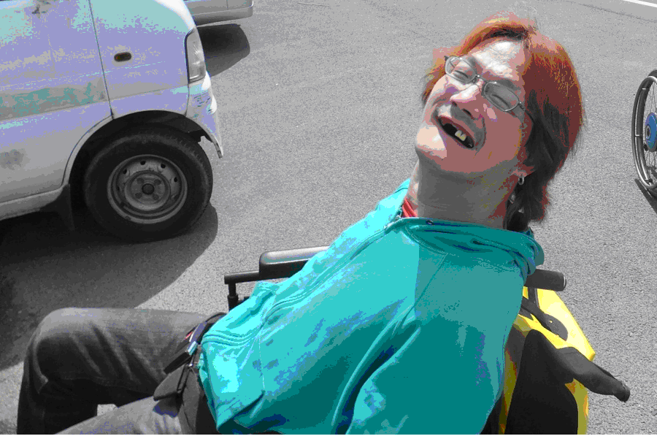
姓名： 馬渡健二
年齢 ４４歳
障礙類別：脳性麻痺(CP)
興趣：特技※用腳操控電動輪椅喔！！ 料理
現任：大阪夢宙自立生活中心 個人助理培訓主責
７歳開始到３４歳都是在機構過了大半人生，
２００２年，與自立生活夢宙中心取得聯絡，２００３年、開始搬離機構，自立生活自今。

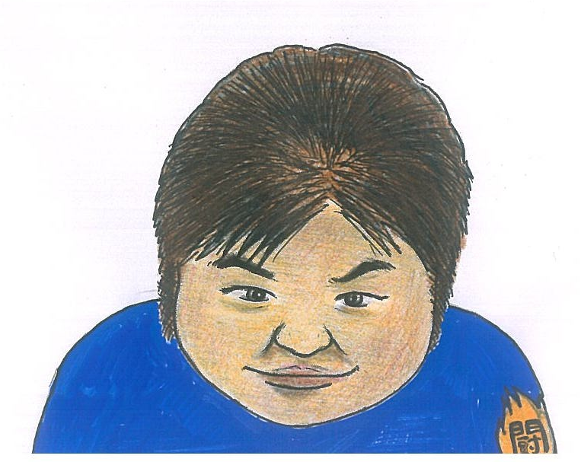
姓名：平下 泰幸
生日：１９６５年１０月4日生
現任：大阪自立生活夢宙中心 事務局長
先天成骨不全症（俗稱玻璃娃娃）
小學、中學與高中都於養護學校完成學業，高中畢業後，努力考上汽車駕照。
- 現任大阪自立生活夢宙中心 事務局長，主要工作內容是支持障礙者於社區自主生活
- 參與 夢屋兒童劇團團長，曾經於ＮＨＫ電視台演出
- 當任 ZA青空樂團主唱
- 1999年參加HAUIHONORURU馬拉松10小時推輪椅走完全程
內容：
對 象：身心障礙者
人 數：一場各25人
時 間：101年7月20星期五13：30-17：00
地 點：身心障礙福利會館
地 址：台北市長安西路15號
主辦單位：社團法人台北市新活力自立生活協會
協辦單位：日本大阪夢宙自立生活中心
流 程：
台北身心障礙福利會館（20日）
報到
13：30～14：00
聽聽我是誰  14：00～14：30 | 自我介紹時間。
日本大阪夢宙自立生活中心來台分享  14:30~16:00 | 日本重度腦性麻痺、成骨不全障礙者分享  - 自立生活前在教養機構生活的日子  - 如何決定自立生活與開始自立生活之甘苦談  - 目前使用個人助理制度生活的影片分享  4. 在大阪夢宙自立生活協會擔任的工作與角色
休息
16：00～16：20
我想要的生活  16:20~16:50 | - 藉由參與者與與分享者的討論與問答，預想與建構自己要的生活模式。
報名表：
姓名 |  |  | 生日 |  | 民國 |  | 電話
性別 |  |  | 身分證字號
保險受益人 |  |  | 關係
使用輔具類型 |  |  |  | 備註
聯絡電話：02-27886455 傳真：02-27880093
E-MAIL：info@vitality.org.tw 聯繫人：蔡抒帆

